SOFTWARE REQUIREMENTS SPECIFICATION
FinAdvise app (MVP stage)

Business story – Jednoduchý bezpečný CRM systém pro finančně-poradenskou firmu
Problém: Finanční poradci pracují s vysoce citlivými osobními údaji, detailními informacemi o cashflow a smlouvami k finančním produktům. Spoléhat se na nejednotné dílčí nástroje nebo tabulky představuje v regulovaném fintech prostředí obrovské bezpečnostní riziko. Absence centralizovaného systému navíc znemožňuje efektivní řízení striktních přístupových práv, vede k mnoha duplicitám a zbytečně komplikuje agendu spojenou s předáváním klientů mezi jednotlivými poradci.
Řešení: FinAdvise je bezpečná interní CRM webová aplikace navržená na míru pro potřeby finančně-poradenských společností. Slouží jako centralizovaný nástroj, který sjednocuje správu klientských dat, evidenci rozpočtů a sjednaných produktů. Systém striktně vynucuje základní business pravidla tohoto oboru především pro řízení vztahů a omezuje přístup k citlivým datům výhradně na oprávněné osoby. MVP verze řeší kritickou fundamentální agendu a pokládá čistý architektonický základ pro budoucí škálování (např. sledování aktiv, správa dokumentů či reporting).
Klíčové hodnoty a funkce:
- Správa klientských dat: Bezpečný onboarding a centrální evidence osobních údajů klientů.
- Evidence rozpočtu a produktů: Strukturované sledování cashflow a správa smluv k jednotlivým finančním produktům na jednom místě.
- Striktní řízení přístupů a vztahů: Bezpečné vazby mezi poradcem a klientem s jasně definovanými pravidly pro viditelnost dat a plnou administrátorskou podporou pro bezpečné předávání klientů
Cílová skupina: Aplikace je určena výhradně pro interní použití ve finančně-poradenské firmě. Hlavními uživateli jsou finanční poradci (zajišťující správu vlastního portfolia klientů) a systémoví administrátoři (zajišťující onboarding poradců a globální správu přístupů a vztahů).

Use Case Diagram
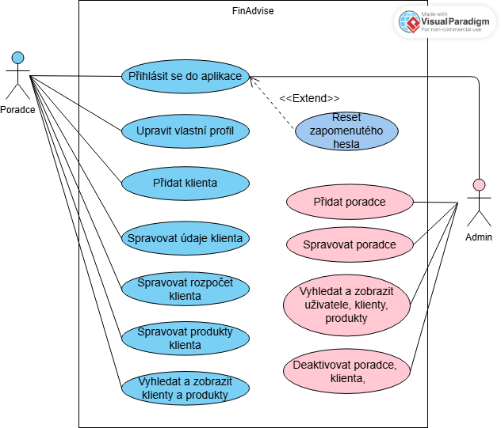
UC-03 – Přidání klienta
Aktéří: Uživatel s rolí Poradce (Advisor)
Vstupní podmínka: Uživatel s rolí Poradce (Advisor) je přihlášen do systému
Main flow:
- Uživatel na hlavní stránce klikne na tlačítko „Nový klient“
- Uživatel vyplní zobrazený formulář (všechna pole jsou povinná) - jméno a příjmení, zaměstnání, datum narození, rodné číslo, tel. a email, trvalá a kontaktní adresa a údaje o občanském průkazu
- Uživatel klikne na „Uložit“
- Systém ověří správnost a unikátnost (u rodného čísla a čísla dokladu) vložených údajů
- Systém vloží nového klienta do databáze spolu s vazbou na přihlášeného uživatele
- Systém uživateli zobrazí potvrzení o úspěšném vytvoření klienta a přesměruje ho na stránku „Detail klienta“.

Alternative flow:
- Ověření údajů (krok 5 main flow) selže – chybný formát, uživatel se stejným RČ již existuje apod.
- Systém odmítne klienta uložit a zobrazí uživateli chybu obsahující upozornění na příslušná pole formuláře (vyplněná data ve formuláři zůstávají)
- Uživatel může provést opravu dat (návrat ke kroku 2 main flow)

BPMN
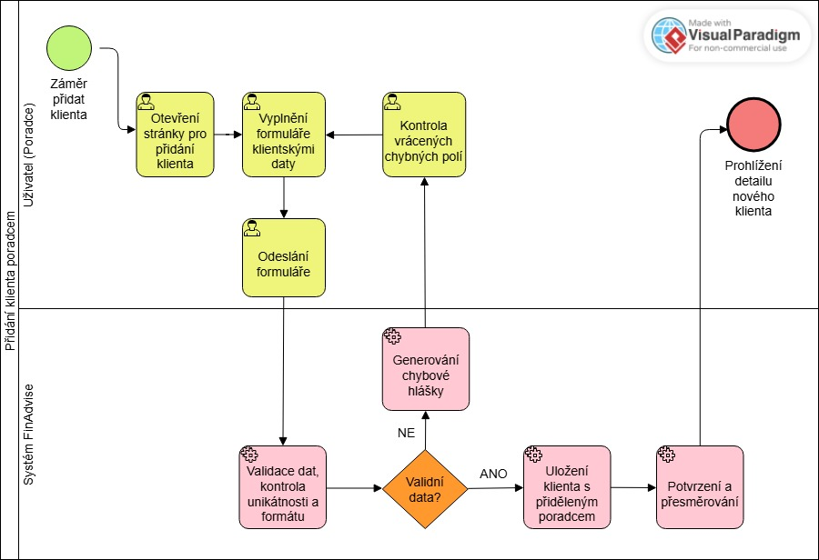

Funkční a nefunkční požadavky
Funkční požadavky
Správa uživatelů a rolí:
- Systém musí umožnit zabezpečené přihlášení pomocí unikátního osobního čísla zaměstnance (Employee ID) a hesla.
- Systém musí striktně rozlišovat uživatelské role (Admin, Poradce) a na jejich základě řídit přístupová oprávnění.
- Systém nesmí umožnit poradcům samostatnou obnovu zapomenutého hesla; proces musí probíhat výhradně prostřednictvím administrátora.
- Systém nesmí umožnit trvalé smazání uživatele; účty lze pouze logicky deaktivovat a také reaktivovat; umožněno pouze Adminovi.
- Systém nesmí umožnit trvalé smazání klienta; lze pouze logicky deaktivovat a reaktivovat; umožněno pouze Adminovi.
- Systém musí umožnit uživateli s rolí Poradce zobrazit a aktualizovat svůj vlastní profil s agregovanými statistikami o počtu aktivních Klientů a Produktů v jeho správě.
Správa klientů, produktů a rozpočtů:
- Systém musí uživateli s rolí Poradce umožnit založení nového klienta a následnou správu jeho údajů, přičemž systém musí zajistit, že klient je v den registrace starší 18 let.
- Systém musí umožnit evidenci a úpravu položek klientského rozpočtu (cashflow) a sjednaných finančních produktů.
- Systém nesmí uživateli umožnit úpravu údajů, přidání rozpočtové položky nebo sjednání nového produktu u klienta, který byl v systému deaktivován.
- Systém musí blokovat sjednání jakéhokoliv nového produktu u klienta, jehož průkaz totožnosti je v den sjednání expirovaný.
- Systém musí uživateli s rolí Poradce umožnit vyhledávání a prohlížení výhradně těch klientů a produktů, které spadají do jeho portfolia.
Řízení přístupů a vztahů:
- Systém musí podporovat nezávislou triadickou vazbu mezi Poradcem, Klientem a Produktem. Vazba Poradce-Produkt je přímá a striktně neměnná. (Pozn.: Je nutné rozlišit produkty sjednané poradcem klienta od těch sjednaných externě a pouze zanesených do systému pro úplnost. Zároveň tento požadavek reflektuje běžnou obchodní praxi v oboru, kdy vztah poradce a produktu není typicky závislý striktně na aktuálním poradci klient, přesto že use cases s tímto související nejsou součástí této MVP verze.)
- Systém musí vynutit, aby správce nového produktu byl vždy aktuálním poradcem daného klienta (s výjimkou externích produktů bez správce).
- Systém musí zajistit, že Poradce má přístup ke čtení a zápisu výhradně u Klientů a Produktů, ke kterým má platnou vazbu.
- Systém nesmí dovolit přidělení klienta nebo produktu pod poradce, jehož účet je aktuálně neaktivní.

Datová integrita:
- Systém musí vynucovat unikátnost klíčových identifikátorů: rodné číslo klienta a číslo občanského průkazu nesmí být evidovány duplicitně, stejně tak IČO poradce.
- Systém musí ověřovat, že zadané IČO, rodné číslo a číslo OP odpovídá platnému formátu a údaje o OP jsou celkově validní (expirace nepředchází datu vydání).
- Systém musí vynutit, že Klient má vždy vyplněny všechny údaje, včetně přesně jedné trvalé a jedné kontaktní adresy.
- Systém musí efektivně pracovat se sdílenými adresami (mnoho klientů fyzicky sdílí adresu s jinými klienty, členy rodiny, bytového družstva apod.) bez ztráty integrity (změna adresy jednoho klienta nesmí změnit adresu jiného).
- Systém nesmí umožnit existenci duplicitních adres (včetně případů různé velikosti písmen).
Systémová administrace:
- Systém musí uživateli s rolí Admin umožnit celosystémové vyhledávání napříč všemi uživateli, klienty a produkty bez omezení portfoliem.
- Systém musí uživateli s rolí Admin umožnit vytvořit nového Poradce.
- Systém musí uživateli s rolí Admin umožnit zobrazit detail libovolného uživatelského účtu včetně interních stavů (Aktivní/Neaktivní apod.)
- Systém musí uživateli s rolí Admin umožnit správu uživatelských účtů – reset hesla a deaktivace účtu.
Nefunkční požadavky
Architektura a technologie:
- Klientská část (frontend) bude realizována pomocí knihovny React.
- Serverová část (backend) bude realizována v jazyce Java s využitím frameworku Spring Boot.
Bezpečnost:
- Hesla uživatelů musí být před uložením do databáze bezpečně zahashována (algoritmus BCrypt).
- Veškerý přenos dat mezi klientem a serverem musí probíhat přes šifrovaný protokol HTTPS.
- V rámci API komunikace musí být primární klíče uživatelů a klientů předávány výhradně hashované (ID obfuskace).
- Systém musí ošetřit neoprávněný přístup (chyba 403) a přístup na neexistující zdroje (chyba 404).
Výkon a provoz:
- Doba odezvy systému u standardních operací nesmí přesáhnout 2 sekundy.
- Aplikace musí být plně responzivní.
- Aplikace bude striktně lokalizována pouze do českého jazyka z důvodu úzké vazby na specifika českého trhu a formáty dokladů.

SOFTWARE DESIGN DESCRIPTION

UML Deployment Diagram

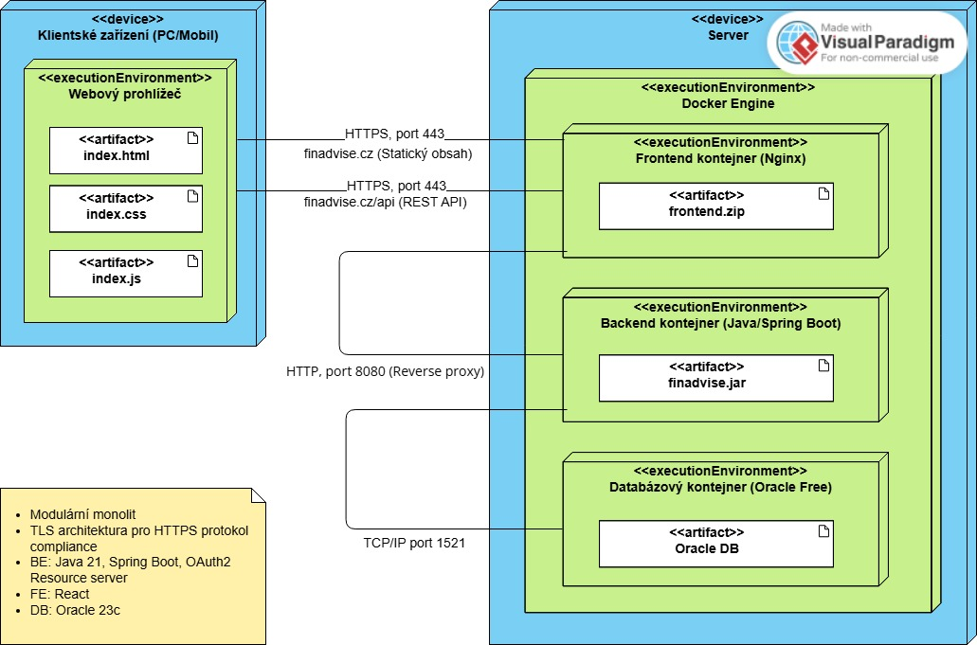

Návrh UI
Vizuální stránka aplikace byla navržena v nástroji Figma s důrazem na celkovou konzistenci a minimalizaci kognitivní zátěže uživatele.
Jako primární barva byla zvolena tmavší modrozelená (#4A8073), a to z důvodu ustálené asociace zelených odstínů s finančním sektorem a zajištění optimálního kontrastu na světlém i tmavém pozadí (architektonická příprava pro budoucí implementaci tmavého režimu). Tato barva je aplikována na hlavičky a hlavní navigační prvky. Sekundární barvou je tmavě purpurová (#B12069), která slouží jako vizuální akcent pro interaktivní prvky, popisné ikony a kritické akce (např. deaktivace uživatele).
Základním stavebním prvkem uživatelského rozhraní jsou bílé karty s mírně zaoblenými rohy a jemným stínováním, umístěné na světle šedém pozadí. Vnitřní obsah karet využívá plochý design pro zachování maximální přehlednosti. Komplexní datové struktury jsou v pohledech logicky segmentovány do vícero karet.
Pro koncové uzly uživatelského toku a dílčí operace (např. úprava specifických atributů klienta, zobrazení vizitky či potvrzení destruktivní akce) systém využívá modální okna s překryvnou vrstvou. Tento přístup udržuje uživatele v původním kontextu a přímo koresponduje s využitím granulárních operací na straně backendu.

Pohled 1 – Přihlášení
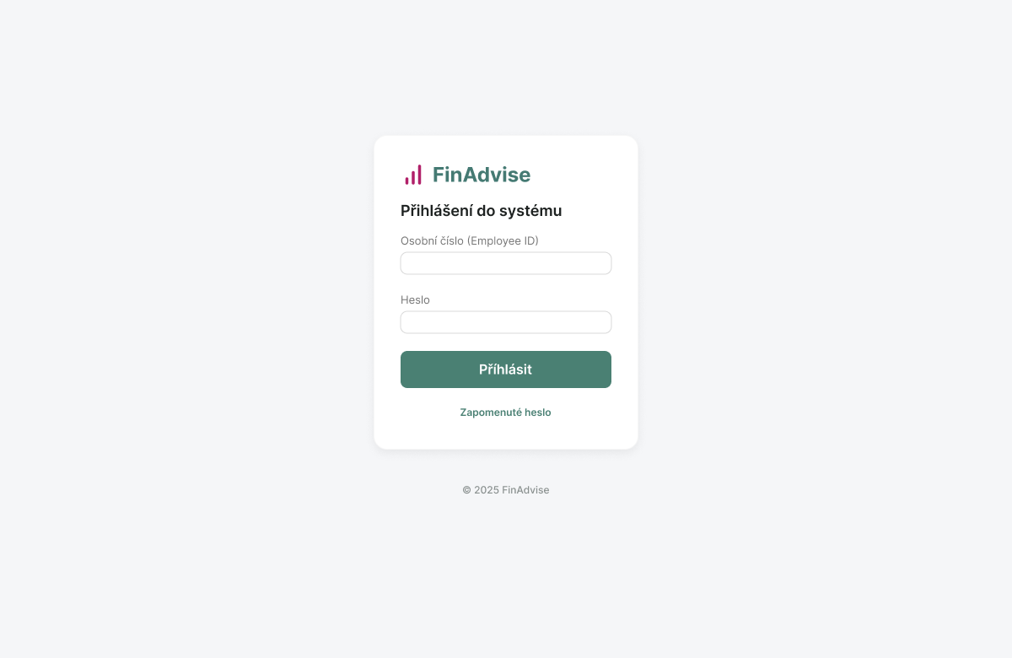
Pozn.: „Zapomenuté heslo“ zobrazí jednoduchý překryv s promptem „Kontaktujte administrátora“ a kontaktními údaji admina.
Pohled 2a – Dashboard (Poradce)
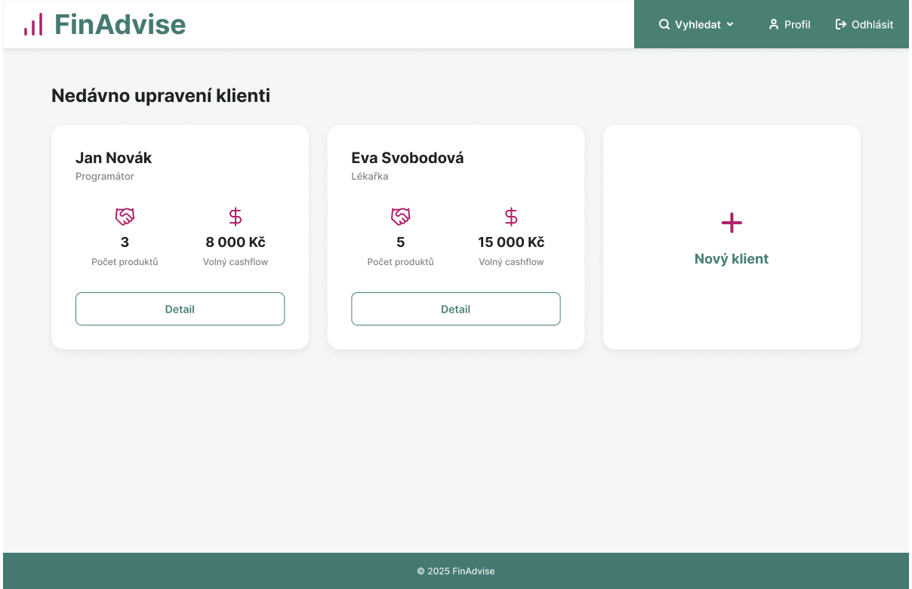
Pozn.: Tlačítko v menu „Vyhledat“ se rozbalí s nabídkou podmožností „Klienti“ a „Produkty“. Platí pro všechny pohledy s hlavičkou přístupné poradci.
Pohled 2b – Dashboard (Admin)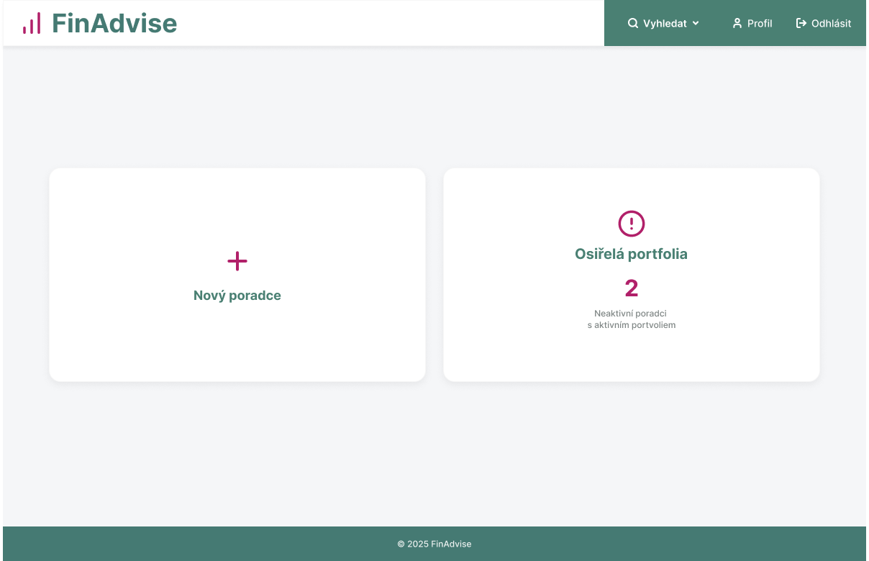
Pozn.: Tlačítko v menu „Vyhledat“ se rozbalí s nabídkou podmožností „Klienti“, „Produkty“ a „Poradci“. Platí pro všechny pohledy s hlavičkou pro roli Admin. Widget „Osiřelá portfolia“ přesměruje uživatele (Admin) na parametrizovaný pohled Vyhledání uživatelů. V této fázi má widget ryze informativní účel, předávání klientů mezi poradci není součástí požadavků MVP.
Překryv:
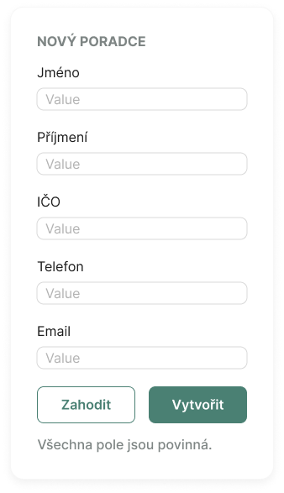
Pohled 3 – Nový klient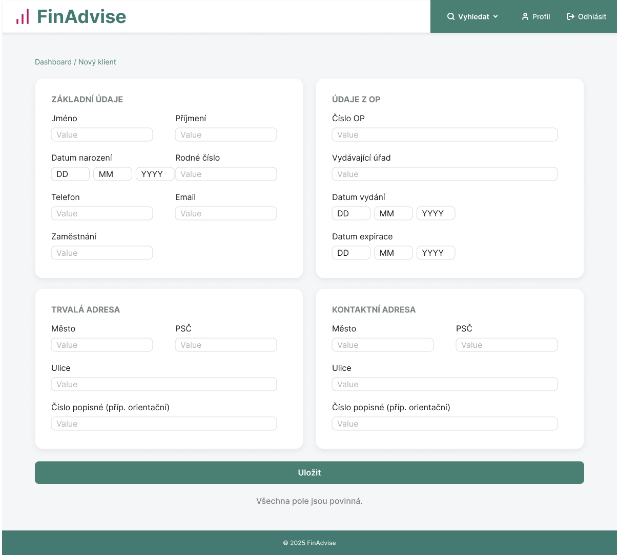
Pohled 4 – Profil poradce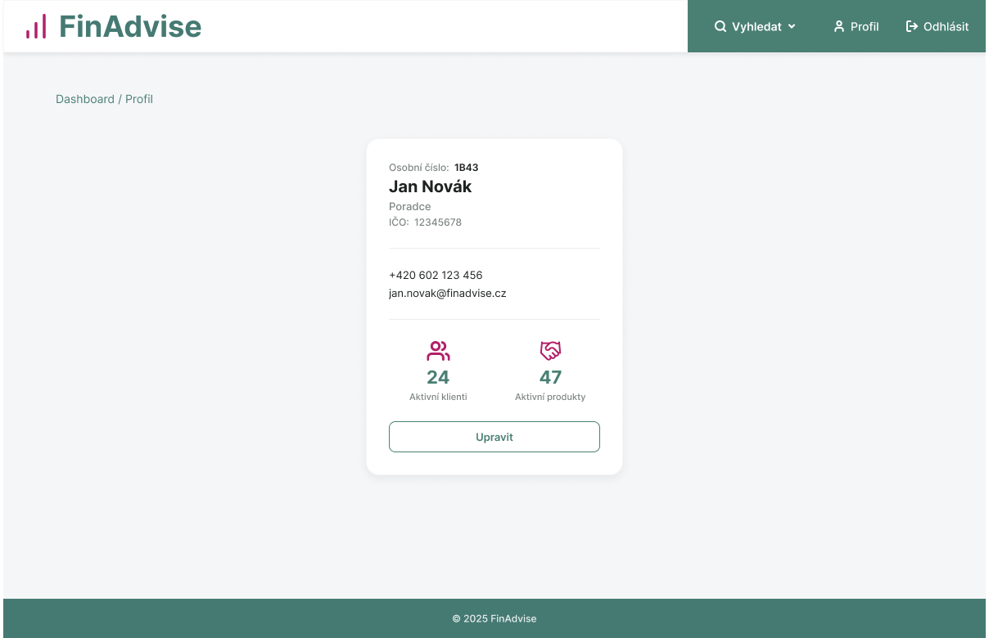
Pozn.: Pro uživatele Admin se statistiky o počtu klientů a produktů nezobrazují.
Překryvy:
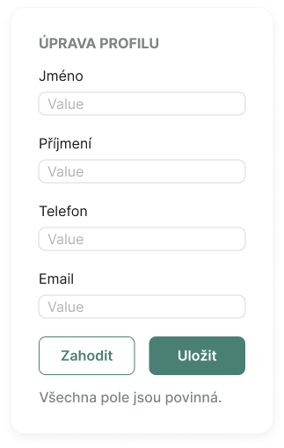

Pohled 5 – Vyhledání klientů
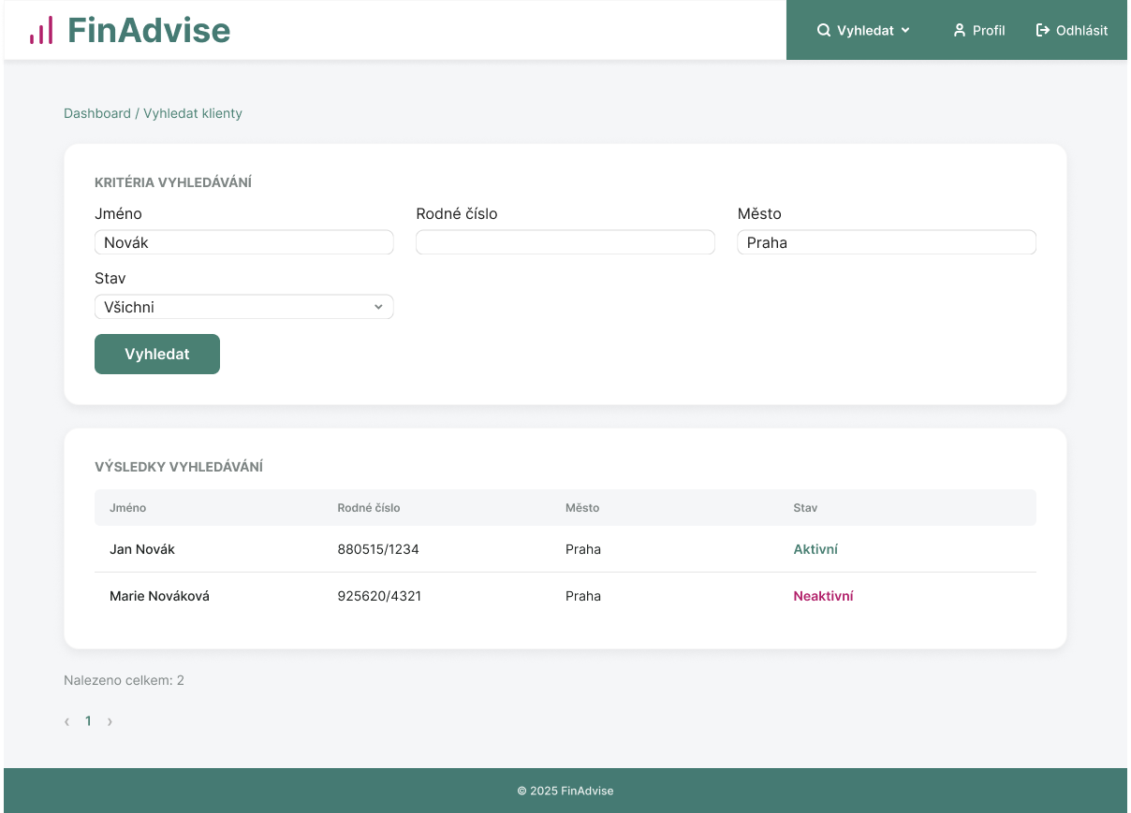
Pozn.: Pro uživatele Admin tento pohled obsahuje 1 vyhledávací kritérium navíc – Poradce (formou asynchronního našeptávače). Výsledky vyhledávání pak také obsahují sloupec Poradce.
Pohled 7 – Vyhledání produktů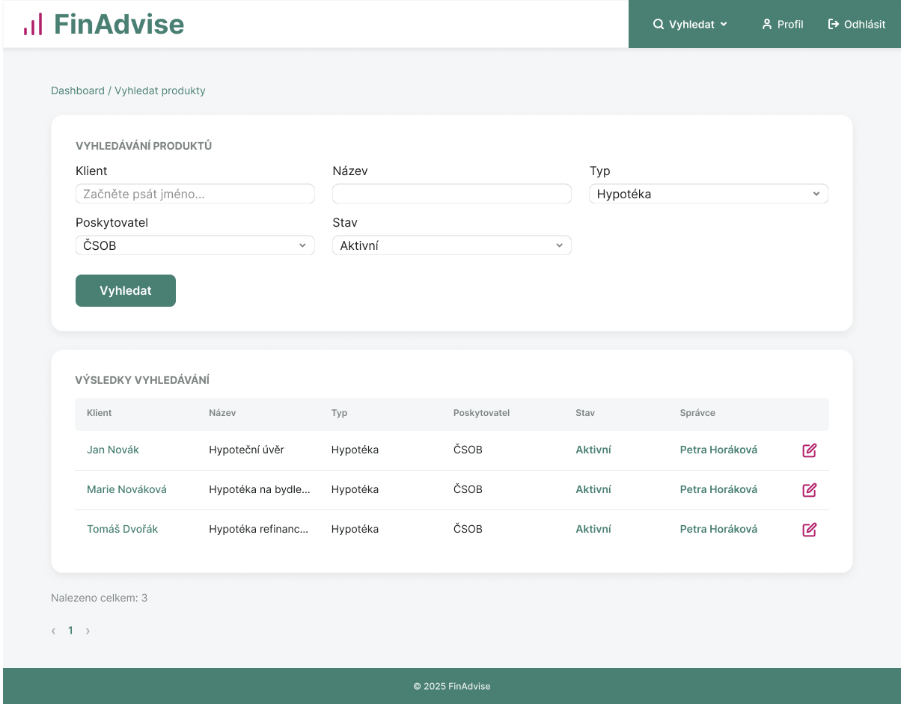
Pozn.: Pro uživatele Admin tento pohled obsahuje 1 vyhledávací kritérium navíc – Správce (formou asynchronního našeptávače). Kritérium „Všechny mnou spravované“ se změní na „Všechny jím spravované“.

Pohled 8 – Detail klienta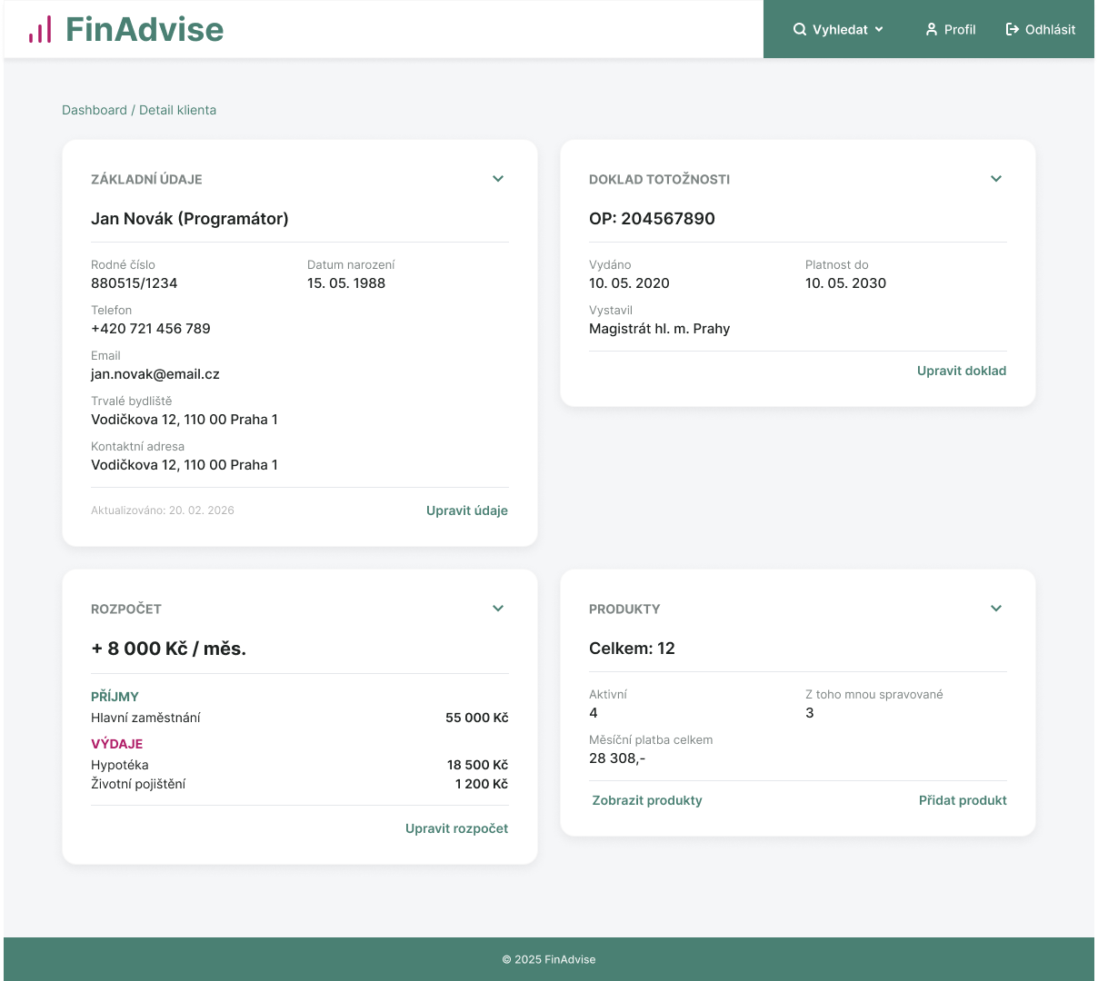
Pozn.: Pro uživatele Admin jsou odstraněny všechny navigační prvky pro úpravu dat („Upravit údaje“, „Přidat produkt“ apod.), naopak na kartě Základní údaje přibude tlačítko v sekundární barvě „Deaktivovat“ (u aktivních klientů) nebo „Aktivovat“ (u neaktivních klientů) a datový řádek „Spravuje: jméno poradce“ s proklikem na detail poradce. Navigační prvky pro úpravu jednotlivých karet zobrazí související překryv. Totéž platí o navigačním prvku „Přidat produkt“. Prvek „Zobrazit produkty“ pak vede na pohled Vyhledat produkty (s parametrem daného klienta).

Překryvy:
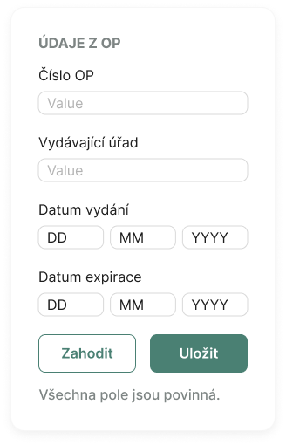
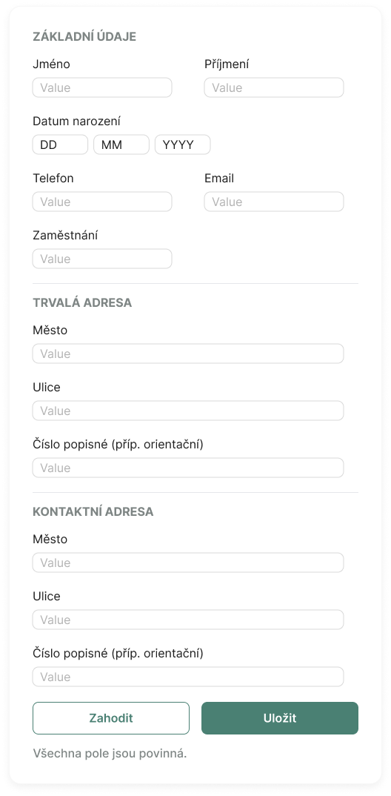

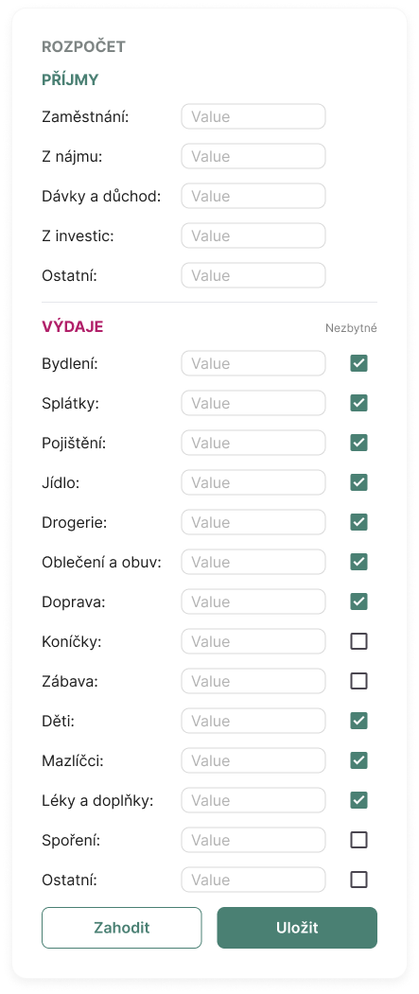
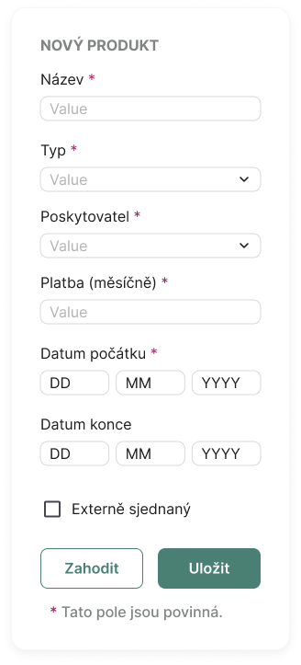

Pozn.: Překryv Nový produkt se objeví v mírně pozměněné formě také při kliknutí na ikonu úpravy u stávajícího produktu v pohledu Vyhledání produktů. V takovém případě jsou prvky formuláře z většiny zachovány s výjimkou checkboxu „Externě sjednaný“, který se nezobrazí (přiřazení poradce je neměnné). Nadpis se změní z Nový produkt na Upravit produkt a jednotlivá pole budou obsahovat předvyplněné původní hodnoty.
Pohled 9 – Vyhledání poradce (Admin)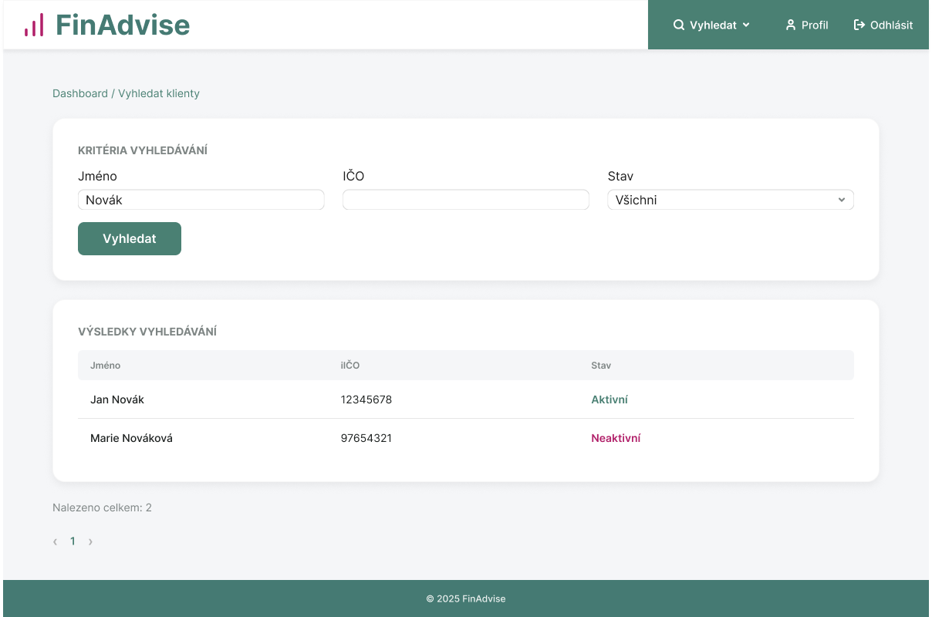
Pohled 10 – Detail poradce (Admin)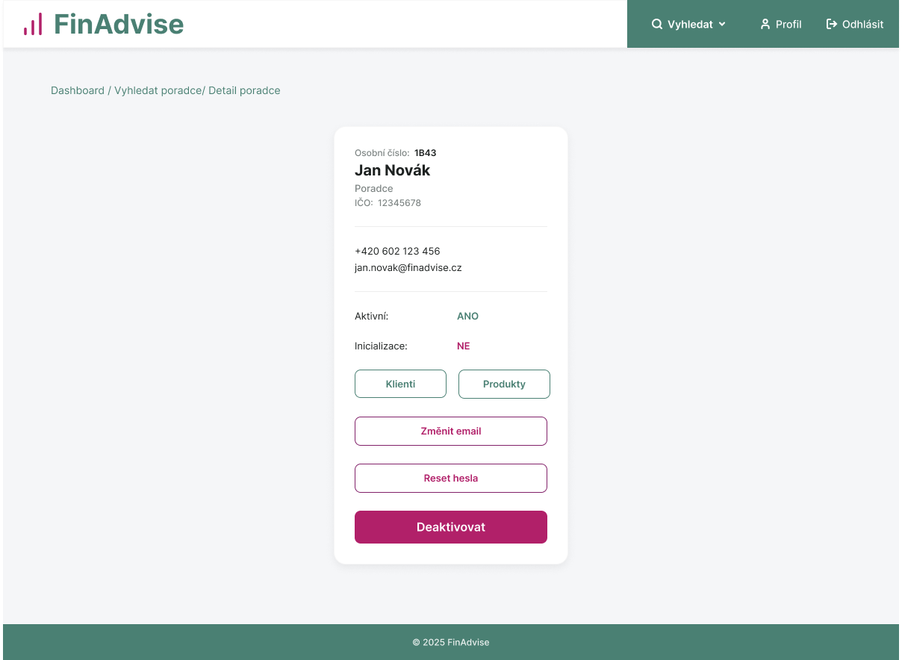
Pozn.: Tlačítka „Klienti“ a „Produkty“ vedou na příslušné parametrizované vyhledávací stránky. Tlačítka „Reset hesla“ a „Deaktivovat“ zobrazí překryv pro potvrzení akce.
Překryvy:
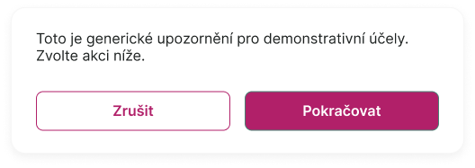
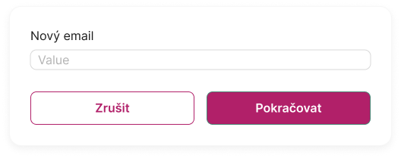

Návrh API
Následující seznam API endpointů slouží pouze jako vysokoúrovňový návrh. Pro exaktní dynamické dokumentování implementovaných endpointů, včetně přesné podoby request body a response body a možných stavových kódů, bude využit Swagger.
Pozn.: V následujícím seznamu se pro pojmenování rolí v kontextu přístupu a zabezpečení používají anglické výrazy pro jednotlivé role tak, jak budou implementovány v kódu: ADMIN a ADVISOR (Poradce).

- Přihlášení – POST /api/auth/login
- Veřejný
- Validuje zaslané přihlašovací údaje (employeeId, password) a vrací JWT pro bezestavovou autentizaci. Deaktivovanému uživateli bude autentizace odmítnuta.

- Zapomenuté heslo – GET /api/auth/forgotten-password
- Veřejný
- Vrací kontaktní údaje uživatele ADMIN – reset hesla je nutné vyžádat u admina pro individuální posouzení a verifikaci identity uživatele. (Pozn.: V MVP verzi je v systému vždy registrován právě jeden uživatel s rolí ADMIN.)

- Profil přihlášeného uživatele – GET /api/users/me
- ADVISOR, ADMIN
- Vrací základní a statistické údaje o právě přihlášeném uživateli. Pro uživatele ADMIN jsou hodnoty statistických údajů null.

- Úprava profilu přihlášeného uživatele – PUT /api/users/me/profile
- ADVISOR, ADMIN
- Přijímá jméno, příjmení, telefon a email a po validaci formátu ukládá nové hodnoty pro právě přihlášeného uživatele. Vrací aktualizované údaje uživatele.

- Detail poradce – GET /api/admin/users/{employeeId}
- ADMIN
- Vrátí kompletní údaje o uživateli včetně interních stavových údajů.

- Osiřelá portfolia – GET /api/admin/users/orphaned-portfolios
- ADMIN
- Vrací počet osiřelých portfolií (deaktivovaných uživatelů s aktivními klienty nebo neexpirovanými produkty).
- Vyhledání poradců – GET /api/admin/users?name=…&ico=…&status=…
- ADMIN
- Umožňuje parametrizované vyhledávání uživatelů s rolí ADVISOR pomocí standardních query parametrů. Lze použít libovolnou kombinaci povolených parametrů. Vrací seznam zjednodušených uživatelských záznamů (struktura záznamu vychází z povolených parametrů vyhledávání).

- Vytvoření poradce – POST /api/admin/users
- ADMIN
- Po validaci údajů (jméno, příjmení, IČO, telefon a email) vytvoří nového uživatele s rolí ADVISOR. Osobní číslo (employeeId) a heslo nejsou součástí requestu, jsou vygenerovány systémem a zaslány na danou emailovou adresu. (Pozn.: MVP verze nebude implementovat skutečné zasílání emailů, vygenerované přihlašovací údaje se zalogují a admin je musí uživateli předat. Tento bezpečnostní kompromis byl učiněn s ohledem na rozsah MVP.)

- Změna stavu uživatele – PATCH /api/admin/users/{employeeId}/status?active=…
- ADMIN
- Slouží k přepnutí stavu uživatele (logická deakticate/reaktivace). Vrací aktualizovaný detail uživatele. Odešle uživateli informační email. (Pozn.: Podobně jako u endpointu 8, skutečné odesílání emailu nebude implementováno. Vynechána je i revokace autentizačního tokenu po změně stavu uživatele. Jde o vědomý bezpečnostní kompromis v rámci daného rozsahu.)

- Reset hesla uživatele – POST /api/admin/users/{employeeId}/password-reset
- ADMIN
- Slouží k resetu hesla vybraného uživatele. Nové heslo je vygenerováno systémem a zasláno uživateli na email. (Pozn.: Podobně jako u endpointu 8, skutečné odesílání emailu nebude implementováno. Podobně jako u endpointu 9 nebude implementována revokace autentizace.) Při napadení účtu je důrazně doporučená předchozí deaktivace.

- Změna emailu uživatele – PATCH /api/admin/ users/{employeeId}/email
- ADMIN
- Slouží především k obnově kontroly nad napadeným účtem. Vrací aktualizovaný detail. Při napadení účtu je důrazně doporučená předchozí deaktivace.

- Změna stavu klienta – PATCH /api/admin/clients/{clientUid}/status?active=…
- ADMIN
- Slouží k přepnutí stavu klienta (logická deakticate/reaktivace). Vrátí aktualizovaný detail.

- Vyhledání klientů – POST /api/clients/search
- ADVISOR, ADMIN
- Slouží k vyhledávání klientů pomocí parametrů v request body (poradce, plné jméno, rodné číslo, město kontaktní adresy v libovolné kombinaci). Vyhledání podle poradce je přístupné pouze uživateli s rolí ADMIN, ADVISOR automaticky vyhledává pouze ve svém portfoliu. Vrací seznam zjednodušených klientských záznamů. (Pozn.: POST metoda byla zvolena v rámci architektury umožňující komplexnější parametry v budoucnu, s ohledem na kritickou roli tohoto vyhledání.)

- Nedávno upravení klienti -- GET /api/clients/recent?max=x
- ADVISOR
- Získá sumarizované zjednodušené údaje klienta pro maximálně x naposledy upravených aktivních klientů aktuálně přihlášeného uživatele (pro dashboard). Tato parametrizace byla zvolená pro maximální oddělení frontendu od backendu, aby frontend mohl samostatně rozhodovat kolik záznamů potřebuje.

- Vytvoření klienta – POST /api/clients
- ADVISOR
- Slouží k onboardingu nového klienta včetně validace údajů (jméno, příjmení, rodné číslo, telefon, email, údaje z OP, trvalá a kontaktní adresa). Backend automaticky generuje vazbu na aktuálně přihlášeného uživatele. Vrací detail klienta.

- Detail klienta – GET /api/clients/{clientUid}
- ADVISOR, ADMIN
- Vrací podrobné údaje klienta ve zcela ploché struktuře. Rozčlenění údajů do sekcí pro pohled Detail klienta si frontend provádí nezávisle (oddělení frontendu a backendu). Pro uživatele s rolí ADVISOR je blokováno pro klienty mimo jeho portfolio.

- Úprava základních údajů klienta – PUT /api/clients/{clientUid}/basic-info
- ADVISOR
- Slouží k úpravě základních a kontaktních údajů klienta včetně adres, a to včetně validace. Blokováno u deaktivovaných klientů a klientů mimo portfolio přihlášeného uživatele. Vrací aktualizovaný detail klienta.

- Úprava dokladu totožnosti klienta – PUT /api/clients/{clientUid}/id-card
- ADVISOR
- Slouží k úpravě údajů o občanském průkazu klienta včetně validace. Blokováno u deaktivovaných klientů a klientů mimo portfolio přihlášeného uživatele. Vrací aktualizovaný detail klienta.

- Úprava rozpočtu klienta – PUT /api/clients/{clientUid}/budget
- ADVISOR
- Slouží k úpravě rozpočtu klienta včetně validace. Blokováno u deaktivovaných klientů a klientů mimo portfolio přihlášeného uživatele. Payload vždy musí obsahovat úplný seznam všech typů příjmů a výdajů (co typ, to 1 položka), s nulovou částkou u těch, kterým nebyla vyplněna. Vrací aktualizovaný detail klienta.

- Vyhledání produktů – POST /api/products/search
- ADVISOR, ADMIN
- Slouží k vyhledání produktů pomocí parametrů v request body (poradce, klient, název, typ, poskytovatel, stav v libovolné kombinaci). Vyhledání podle poradce je přístupné pouze uživateli s rolí ADMIN, ADVISOR automaticky vyhledává pouze ve svém portfoliu. Vrací seznam zjednodušených klientských záznamů. (Pozn.: I zde byla zvolena metoda POST s ohledem na kritickou roli a předpokládanou budoucí komplexnost parametrů.)

- Vytvoření produktu klienta – POST /api/clients/{clientUid}/products
- ADVISOR
- Po validaci údajů vytvoří nový produkt u daného klienta. Údaje zahrnují název, typ, poskytovatele, měsíční částku, datum počátku a volitelně datum konce. Lze také volitelně zahrnout parametr značící externí produkt. S výjimkou externích produktů bude automaticky vytvořena vazba nového produktu na aktuálně přihlášeného uživatele. Vrací aktualizovaný detail klienta. Blokováno u deaktivovaných klientů a klientů nepatřících do portfolia přihlášeného uživatele.

- Úprava existujícího produktu – PUT /api/products/{id}
- ADVISOR
- Umožňuje úpravu názvu, typu, poskytovatele a data počátku a konce. Provádí validaci zadaných údajů. Blokováno pro produkty, které nejsou ve správě aktuálně přihlášeného uživatele nebo náležejí k deaktivovanému klientovi.

- Obsah číselníků – GET /api/dictionaries/{type}
- ADVISOR, ADMIN
- Slouží výhradně k naplnění dropdown polí ve formulářích. Vrátí jednoduchý seznam párů id – název pro daný číselník.

- Našeptávání klientů – GET /api/clients/suggestions?name=…
- ADVISOR, ADMIN
- Slouží výhradně pro fungování asynchronních našeptávačů ve vyhledávacích formulářích. Vrací jednoduchý seznam párů clientUid – plné jméno. Pro uživatele ADVISOR jsou výsledky automaticky omezeny pouze na klienty v jeho portfoliu.

- Našeptávání poradců – GET /api/admin/users/advisors-suggestions?name=…&limit=…
- ADMIN
- Slouží výhradně pro fungování asynchronních našeptávačů ve vyhledávacích formulářích. Vrací jednoduchý seznam záznamů s employeeId a plným jménem.

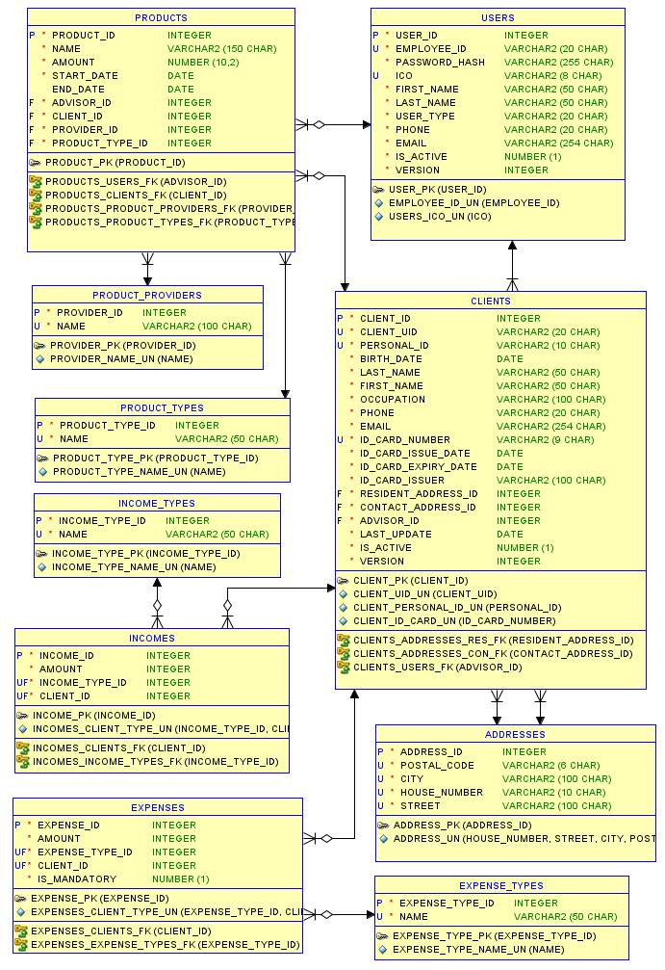
Návrh databáze

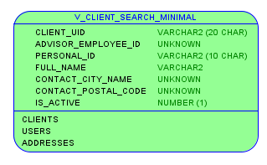
Pozn.: CLIENT_UID a EMPLOYEE_ID jsou hashované primární klíče klienta a uživatele. Bylo rozhodnuto ukládat je v databázi z důvodu jejich velmi častého použití při zpracování requestů, což by vedlo k nadměrné výpočetní zátěži související s jejich neustálým hashováním a naopak. Drobná redundance dat se jeví jako vyhovující cena za optimalizaci výkonu. Pro ukládání hashovaných klíčů je nezbytné umožnit získat PK před vložením entity, proto bylo zvoleno sekvenční generování PK namísto moderního IDENTITY přístupu. U ADDRESSES byl zvolen částečně denormalizovaný návrh pro omezení počtu JOIN operací při získávání detailu klienta.

Návrh backendu
Použité technologie
Pro backend byl zvolen programovací jazyk Java a framework Spring Boot jakožto velmi robustní kombinace s důrazem na čitelnost a bezpečnost. Modul Spring Security umožňuje poměrně jednoduše nastavit solidní úroveň zabezpečení a Spring Data JPA poskytuje snadné integrování databázového modelu pomocí objektově-relačního mapování. Jazyk Java je znám větším množstvím tzv. boilerplate kódu, což je v projektu efektivně řešeno použitím nástroje Lombok, který nezanedbatelnou část kódu nahrazuje stručnými a čitelnými anotacemi. Architektonicky byl vzhledem k rozsahu aplikace a moderním standardům zvolen přístup modulárního monolitu.
Autentizace
Základem zabezpečení aplikace je bezestavová JWT autentizace. Po ověření přihlašovacích údajů je vygenerován a odeslán kryptograficky podepsaný token. Klient (frontend) tento token následně zasílá v hlavičce (Authorization: Bearer) každého dalšího požadavku. Backend token pokaždé dekóduje a matematicky verifikuje jeho podpis, čímž ověří identitu uživatele a integritu dat. Implementaci tohoto systému značně usnadňuje Spring modul OAuth2 Resource Server, který se s minimální konfigurací spolehlivě stará o validaci tokenů.
Síťová bezpečnost a HTTPS (SSL Termination)
Ačkoliv bezpečnostní standardy striktně vyžadují komunikaci přes šifrovaný protokol HTTPS, samotná Spring Boot aplikace zpracovává pouze čisté HTTP požadavky. Architektura totiž využívá osvědčený vzor SSL Termination. Veškerou vnější šifrovanou komunikaci (TLS/SSL handshake na portu 443) a správu certifikátů odbavuje webový server Nginx fungující jako reverzní proxy. Po bezpečném dešifrování vnějšího provozu přeposílá Nginx požadavky na aplikační server přes izolovanou interní síť Dockeru. Tento přístup odlehčuje aplikačnímu serveru od výpočetně náročné kryptografie a centralizuje síťovou bezpečnost.

Defense-in-Depth a autorizace
Pro autorizaci využívá backend třístupňový model Defense-in-Depth. Nejvyšší vrstvou je plošné zabezpečení na globální webové úrovni (Security Filter Chain), následuje RBAC (Role-Based Access Control) na úrovni kontrolerů a nakonec kombinace RBAC a ABAC (Attribute-Based Access Control) na aplikační úrovni uvnitř servisní vrstvy. To spolu se striktním vedením datového toku (kontroler -> služba -> repozitář) zajistí, že jakákoliv volání musí vyhovět komplexním bezpečnostním pravidlům, než vůbec dojde k interakci s databází. Všechny tři vrstvy zabezpečení jsou konfigurovány tak, aby při neoprávněném přístupu vracely chybový kód 403 Forbidden v normalizovaném formátu RFC 7807 (Problem Details).
Datová integrita
Pro zachování referenční integrity a eliminaci redundance u sdílených adres byl na aplikační úrovni zvolen návrhový vzor get-or-create. Tento mechanismus je aplikován při každém zpracování příchozí adresy. Přístup zajišťuje logickou neměnnost (immutability) existujících adresních záznamů v kontextu uživatelských operací – změna bydliště klienta vede k vytvoření nebo napárování jiné adresy, nikoliv k přepisu té stávající. Fyzická mutace sdílených adresních záznamů bude v budoucnu vyhrazena výhradně pro roli ADMIN z důvodu legislativních změn (např. přejmenování ulice). V rámci aktuálního rozsahu MVP není administrace adres ani statických číselníků implementována.
MVP limitace a bezpečnostní kompromisy
Pro dodržení rozsahu MVP byla vynechána implementace některých důležitých bezpečnostních principů a běžných scénářů uživatelské správy:
- Manuální změna hesla uživatele – s tím souvisí také vynucení změny hesla u nově vytvořeného nebo resetovaného uživatele.
- Odeslání emailu s přihlašovacími údaji uživateli – simulováno logováním stručné zprávy s údaji, které Admin předá uživateli.
- Logika refresh tokenů – v MVP se uživatel po expiraci bearer tokenu musí přihlásit znovu, proto byla zvolena delší expirace, přesto že z bezpečnostního hlediska je ideální kratší doba.
- Logika revokace tokenů – při zásadní změně uživatelských údajů, jako reset hesla nebo deaktivace, není aktuální bearer token nijak zneplatněn a technicky je nadále platný až do expirace, což znamená že deaktivování uživatele má v současné verzi za následek pouze znemožnění opětovného přihlášení, ale stávající přihlášení je až do expirace platné.
- Přidávání administrátorských účtů – v MVP existuje v systému vždy právě jeden administrátor (ADMIN), který je vložen do databáze při inicializaci systému, a nelze jej zrušit ani založit další.
Tyto funkcionality a principy byly zváženy, jejich budoucí potřeba je nezpochybnitelná a budou adresovány v další iteraci.

